Práctica 3.2

Implementar un juego donde se debe acertar un código secreto de 4 cifras. En el formulario indicaremos 4 números diferentes (entre 0 y 9) y nos deberá indicar si alguno está o no en la posición correcta.

Todo lo referente al diseño, lógica, etc. queda libre, es decir, se pide lo mínimo y se podrán añadir todos los elementos que se desee.

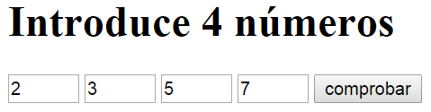Números obtenidos al azar: 7, 3, 1, 4

Resultado:

